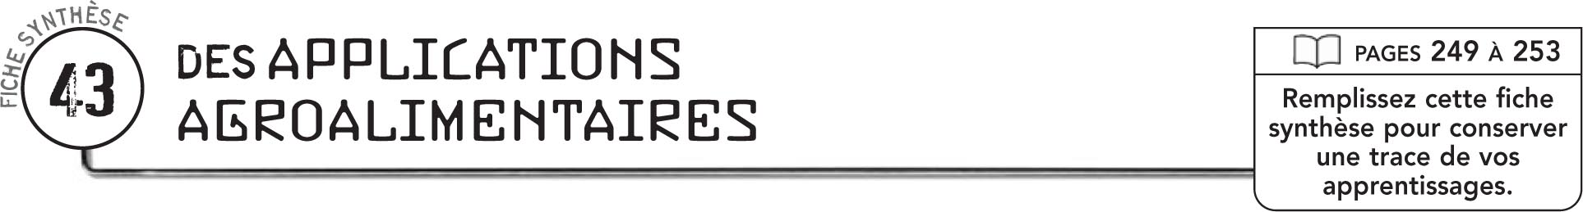

LES OGM

Quelques caractéristiques de plantes génétiquement modifiées
Résistance à des herbicides,
Quelques caractéristiques d’animaux génétiquement modifiés
Quelques bienfaits et craintes
Bienfaits

Craintes

LA PASTEURISATION

Définition
La pasteurisation est

Principales raisons d’utiliser la pasteurisation
1.
2.
3.
Quelques bienfaits et craintes
Bienfaits

Crainte

